成都石室中学2012届高中毕业班检测（“三诊”模拟）

文科综合
本试题卷分第一部分（选择题）和第二部分（非选择题）两部分。第一部分1至6页，第二部分7至10页，共10页。考生作答时，须将答案答在答题卡上，在本试题卷、草稿纸上答题无效。满分300分，考试时间150分钟。考试结束后，将机读卡和答题卡一并交回。
第一部分(选择题，共140分）
注意
1. 答第一部分前，考生务必将自己的姓名、准考证号、考试科目涂写在答题卡上。
2. 每小题选出答案后，用铅笔把答题卡上对应题目的答案标号涂黑，如需改动，用橡皮擦干净后，再选涂其他答案标号，不能答在试题卷上。
3. 本部分共35小题，每小题4分，共计140分。在每小题列出的四个选项中，只有一项是最符合题目要求的。
下图为纬度20⁰~35⁰大陆东部某岛屿的地质剖面图，完成1 ~2题。
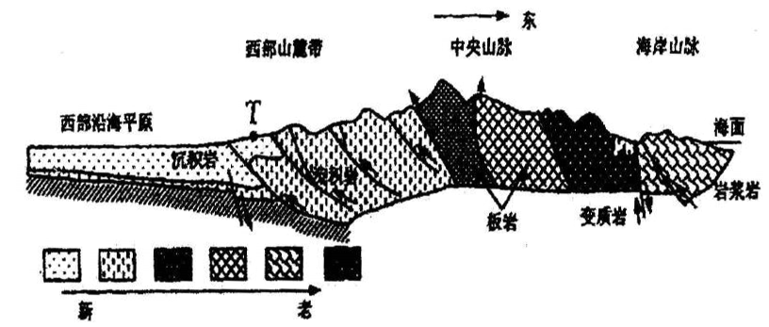
1. 该岛屿上变质岩主要分布在东部的主要原因是
A. 断层发育比西部多，岩层受地壳的水平运动影响大
B. 断层发育比西部少，岩层受地壳的垂直运动影响大
C. 位于板块生长边界附近，受岩浆活动和岩层拉张影响大
D. 位于板块消亡边界附近，受岩浆活动和岩层挤压影响大
2. 城市T的年均降水量约为1720mm,冬雨比例为22%，其冬季降水较多的原因是
A.沿岸暖流增温增湿作用B.西北季风受海洋增温增湿后遇地形阻挡
C.位于中央山脉的背风坡 D.来自海洋盛行西风受地形阻挡多地形雨
读图，回答3~5题。
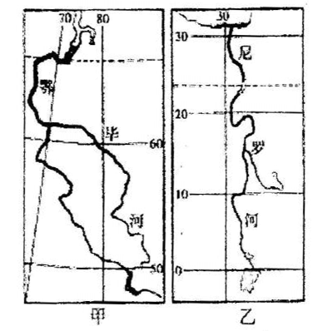
3. 关于两条河流特征相同点的叙述，正确的是
A.冬半年有凌汛现象 B.夏半年水量较丰富
c.均为季节性积雪融水补给 D均自南向北注入大西洋
4. 关于甲、乙两图所示区域自然现象的叙述，正确的是
A.甲区域昼夜长短变化幅度大于乙区域 B.甲区域对流层厚度大于乙区域
C.两厌域植被类型均以荒漠、草原为主 D.两区域地形类型均以平原、高原为主
5. 关于两河流沿岸地区的叙述，正确的
A. 两河流沿岸人口稠密，城市众多
B. 两河流沿岸文化占迹众多，旅游业发达
C. 甲河流通航条件优越，.沿岸工业发达
D. 乙河流沿岸开发历史悠久，灌溉农业发达
读甲、乙、丙三地的人口统计图，回答6~7题。
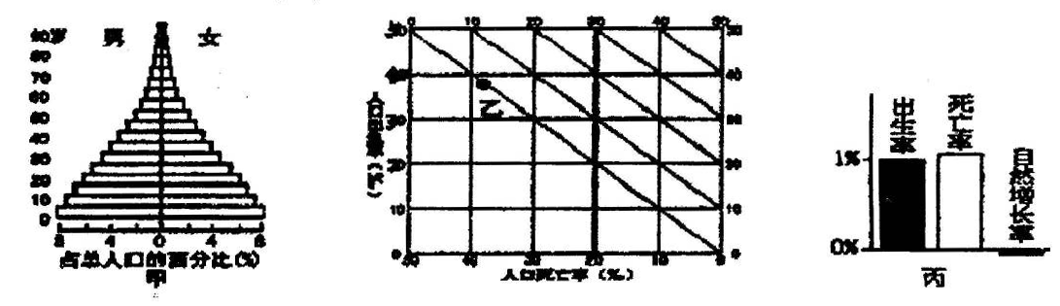
6. 人口自然增长率从低到高排列正确的是
A.甲、乙、丙 B.丙、乙、甲
C.甲、丙、乙 D.乙、甲、丙
7. 丙地可能存在的主要人口问题是
A.教育压力大 B.就业困难
C.人口老龄化 D.死亡率极高
某校研究性学习小组到野外考察。下图为考察区域地形图，虚线所示为考察线路。读图回答8〜9题。
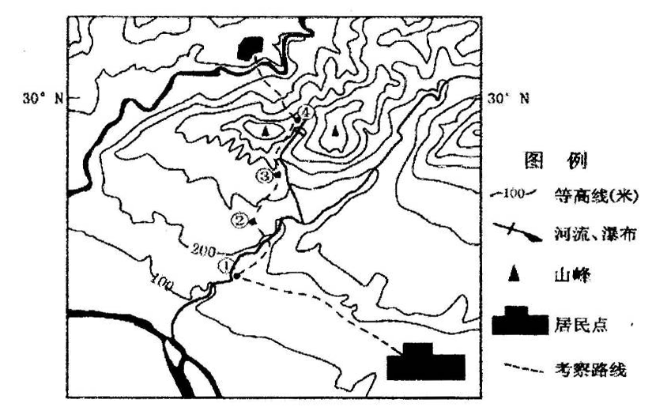
8. 下列描述可能与实地情况相符的是
A.①地附近的河流从西南流向东北 B.②地坡度最陡
C.③地分布有茶园 D.④地是观赏瀑布的最佳位置
9. 该考察线路的高差可能是
A. 450 米B. 500 米C. 550 米D. 600 米
下图为某平原城市功能分区示意图，图9为该城市甲一乙沿线地租变化示意图。读图，因答第10~ 11题。
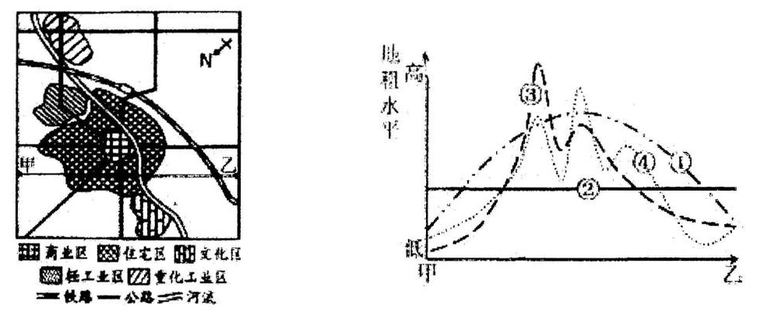
10. 若该城市功能区布局合理，则其主导风向和河流流向大致可能是
A.东风自西向东 B.东南风自东向西
C.西风D西向东 D.西北风自东向西
11. 图,,9中曲线能反映图8中甲一乙沿线地租变化的是
A.① B.② C③ D.④
12. 杰里•本特利的《新全球史》记载：“从公元前6世纪开始，铁制农具在中国骤然增加，铁犁、铁镐、铁锹、铁锄、铁镰刀、铁刀和铁耙在乡村成为日常用具。”这一现象突出表明
A.农作物产量大幅度提高B .水利事业的发展，人口数量的增加
C. 土地私有制度开始出现 D.精耕细作的农业生产模式日益完眷
13. 据周朝礼制规定，天子享用八排六十四人规格的乐舞礼仪，而诸侯六排，大夫四排。后来鲁国大夫用六十四人奏乐舞蹈。孔子对此非常愤怒：“是可忍也，孰不可如忍也？ ”这实质上反映了
A.西周贵族的家庭文化生活 B.西周社会的生活礼仪
C.孔子对贵族生活的关注 D.周朝生活礼仪具有政治色彩
14. 明朝文官钱宰有诗写道：“四鼓咚咚起着衣，午门朝见尚嫌迟。何时得遂田园乐，睡到人间饭熟时。”这首诗从根本上反映了
A.封建官僚的勤政和从善如流 B.君主专制强化带来的政治压力和危机
C.封建官场的腐败和官僚的交恶 D.封建文人安贫乐道、崇尚自然的志趣
15. 1862年，法国传教士在打箭炉（今四川康定）、巴塘等地设立天主教堂。他们这样做的依据应是
A.《黄埔条约》 B.《望厦条约》 C.《天津条约》 D.《马关条约》
16. 19世纪末“中国新式产业发展进入民营化为主阶段”。出现这一转折的原因是
①列强放松对华侵略 ②清政府放宽了民间设厂的限制
③洋务运动破产④清末新政的推动
A.①②③④ B.②③ C ②③④ D.①②④
17. 新中国成立后，人民政府将归绥（归顺、平定之意）改为呼和浩特（意为青色的城)、迪化（开导、教化之意）改为乌鲁木齐（意为优美牧场)。这说明新中国
A.重视对生态环境的保护 B.实施民族区域自治制度
C.尊重少数民族风俗习惯 D.贯彻各民族平等的原则
18. 1980年意大利记者奥琳埃娜•法拉奇在采访邓小平时说，“我看不出怎样才能避免和防止再次发生诸如'文化大革命’这样可怕的事情。”要解决该记者疑问的根本途径是
A. 要防止右，但更要防止“左”倾错误
B. 根据本国国情制定方针、政策
C. 坚持以经济建设为中心，大力发展生产力
D. 不断完善社会主义的民主与法治
19. 图一到图二的变化，反映了我国在社会主义现代化建设新时期
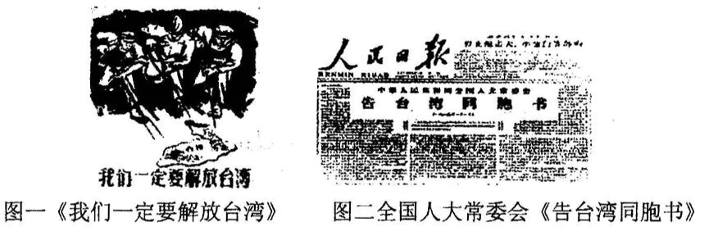
A.运用“一国两制”构想推进祖国统一 B.顺应工作重心的转移而调整对台政策
C.实行改革幵放政策并取得巨大成就 D.按照和平共处五项原则处理外交关系
20. 1859年以后，欧洲人的信仰再次产生严重的危机。宗教真理之金同那个盛装它的“古老破旧的钱袋”一起丢弃了，而且再也找不回来了。引发这次信仰危机的直接原因是
A. 霍布斯大力宣传“宗教是人类无知和恐惧的产物”
B. 哥白尼创立“太阳中心说”，动摇了封建神学的基础
C. 达尔文的巨著《物种起源》出版，否定了上帝造人说
D. 工业革命的扩展，使自由主义观念取代了宗教信仰
21. 斯塔夫里阿诺斯在《全球通史》中指出：'‘腐朽的沙皇专制政权因战争的压力和灾难而逐渐遭到削弱，直到最后整个摇摇欲坠的机构倒塌下来。”直接导致“机构倒塌下来”的历史事件是
A.俄国二月革命 B.俄国十月革命
C.第一次世界大战 D.克里米亚战争
22. 1918年12月，当美国总统威尔逊踏上欧洲血染的土地时，广大民众把他当作“人类的国王”、“救世主”、“和平王子”来欢迎。欧洲民众欢迎威尔逊的原因不包括
A. —战使欧洲人惧怕战争，渴望和平与安全
B. 威尔逊的“十四点原则”倡导重建世界和平
C. 一战使欧洲经济严重受损，盼望美国援助
D. 威尔逊的“十四点原则”完全符合欧洲利益
23. 下列是一组有关2012年重大周年事件纪念活动的主题策划，其中符合历史真实的是①纪念郑成功收复台湾350周年②纪念苏联成立90周年
③纪念古巴导弹危机50周年④纪念中美两国正式建交40周年
A.①③④ B.①②③ C.②③④ D.①②④
近几个月来，国内猪肉价格像坐过山车，这在学术界称为“猪周期”——猪肉产业的发展规律：猪肉价格上涨——生猪存拦量大增——生猪供应量剧增——肉价下跌——养殖户大量淘汰母诸——生猪供应量减少——肉价再次上涨……。据此回答24—25题。
24. “猪周期”现象是
①社会主义市场经济的必然产物②价值规律作用的表现
③国家宏观调控的结果④市场调节盲目性的体现
A. ①② B.③④ C.①③ D.②④
25. 政府破解“猪周期”现象的正确做法是
A. 运用行政手段，调控猪肉的供求关系
B. 运用经济手段，调控生猪的生产规模
C. 提高开放型经济水平，扩大生猪进口暈
D. 建立生猪市场信息预警机制，提高生猪生产者应对市场能力
26. 如果要实现经济的良性循环，则图中的①②③④依次应该是
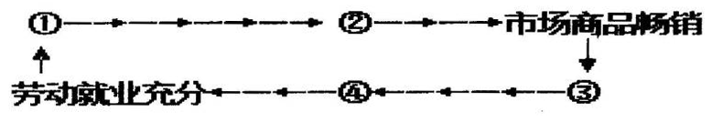
A. ①CPI降低②生产成本降低③商品物价上涨 ④减少货币供应
B. ①劳动生产率提高②商品价格降低③生产供给减少④扩大财政支出
C. ①企业所得税率降低②商品价格降低③商品价格上涨④生活费用提高
D. ①工资收入提高②消费需求增加③生产供给增加④劳动需求增加
27. 近年来，两方国家深陷债务危机。2011年11月下旬，上海、广东、浙江、深圳四地首批试点发行地方政府债券。地方政府债券在受到热捧的同时，也反映出地方在试图改变政府融资结构。下列对“政府债券”说法正确的是
①政府发行债券的收入，是财政收入的重要组成部分
②地方政府发行债券，意味着出现了财政赤字，财政支出要靠借债来维持
③地方政府发行偾券，必然引发通货膨胀
④政府债券风险最小、安全性最好、收益最高
A.①② B.①②③ C. ②③④ D.①②③④
28. 2001年12月11日，中国正式加、人世界贸易组织。十年来.中国国内生产总值增长了两倍多，货物贸易额全球排名由第六位上升到第二位中，国年均进口 . 7500亿美元的商品，相当于为贸易伙伴创造了 1400多万个就业岗位。事实证明,加入WTO
①进一步提高了中国开放型经济水平
②能使中国在经济全球化过程中发挥主导作用
③消除了中国对外贸易障碍，促进了对外贸易的发展
④有利于中国更深入地参与经济全球化，实现互利双赢
A.①② B. ①② C. ①④ D. ③④
29. 医学临床实践表明，人的思维活动的灵活多变性与其大脑的“扣带前冋”区域相关联，有人喜欢“钻牛角尖”往往与该区域的“换档装置”出现故障有关。这进一步佐证了
①意识活动的内容和形式是由人脑决定的
②意识是人脑加工改造的产物，其本质是大脑的机能
③人脑是意识形成的物质基础
④人脑是思维活动的生理基础
A.①⑧ B.②③ C.②④ D.③④
30. 鲁迅说：“不耻最后，即使慢，弛而不息，纵令落后，纵令失败，但一定可以达到他所向往的目标。”这句话蕴含的主要哲理是
A. 意识具有自觉选择性
B. 没有亲身实践就不可能获得真知
C. 要重视量的积累，促成质变
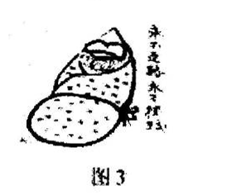
D. 人应该积极地改造世界
31. 华君武的漫画《永不走路，永不摔跤》（图3)讽刺了一些人
①不懂得只要善于总结实践经验，错误是可以避免的
②不理解缺乏敢想敢闯的精神就会一事无成
③不了解实践探索中出现的失误和错误总是宝贵财富
④因怕犯错误而不敢实践的行为
A.④② B.①④ C.②④ D.③④
32. 微博类似于博客与论坛的综合，用不超过140个文字在网络上发布信息，即时互动。种种迹象显示，微博正以“秒互动”的传播优势，开启“人人都是参政者”的新阶段，成为政府部门政务公开、收集民意、倾听呼声的新阵地。对以上现象认识正确的是
①拓宽了公民政治参与的渠道，扩大了公民的权利
②这是我国公民参与民主管理的途径，是社会文明进步的表现
③有利于保障公民的知情权和监督权，促进政府改进工作，维护社会公平公正.
④有利于政府依法审慎行使权力、科学决策，让权力在阳光下运行
A.①② B. ②④ C. ②③ D. ③④
33. 2011年省级人大、政协领导班子换届结束后，31个省区市领导班子共安排非共产党员人士 205人，其中民主党派成员166人，非共产党员干部的培养选拔走上了新的台阶。这表明
A.民主党派参与执政 B.各级政府是多党合作制度的重要机构
C.参与国家政权是多党合作的政治基础 D.多党合作制度有助于国家政权建设
34. 全国人大常委会审议通过的《中华人民共和国行政强制法》于今年1月实施，这是一部“控权法”。全国人大常委会通过立法给行政机关“立规矩”
A. 有利于促进行政机关及其工作人员公正司法、严格执法、审慎用权
B. 体现了我国国家权力机关与行政机关各司其职、相互监督
C. 表明国家坚持依法治国，规范行政行为，保障公民合法权益
D. 表明全国人大常委会作为我国最高国家权力机关行使立法权和监督权
35. 中国国务院新闻办公室2011年9月6日发表《中国的和平发展》白皮书。白皮书指出我国始终不渝地坚持独立自主的和平外交政策。下列选项能体现这一政策的有
①联合国安理会强行推动叙利亚问题决议草案表决，中国投了反对票
②中国政府将自行决定人民币的升值步伐
③在台湾问题上主张以和平方式实现国家统一
④中国渔政301船在钓鱼岛巡航
A.①② B. ①③ C.②③ D.②④
第二部分(非选择题，共160分）
注意事项：
1. 必须使用0.5毫米黑色墨迹签字笔在答题卡题目所指示答题区域内作答，答在试题卷上无效。
2. 本卷共4大题，共160分。
36. (36分）读下图和资料，回答下列问题。
一艘满栽牛肉的轮船于当地时间2011年6月8日13时整，由阿根廷首都布宜诺斯艾利斯（34°36'S, 58°40'W)启航，沿图中箭头所示航线航行，到达英国伦敦港的时间为当地时间6月20日10时。
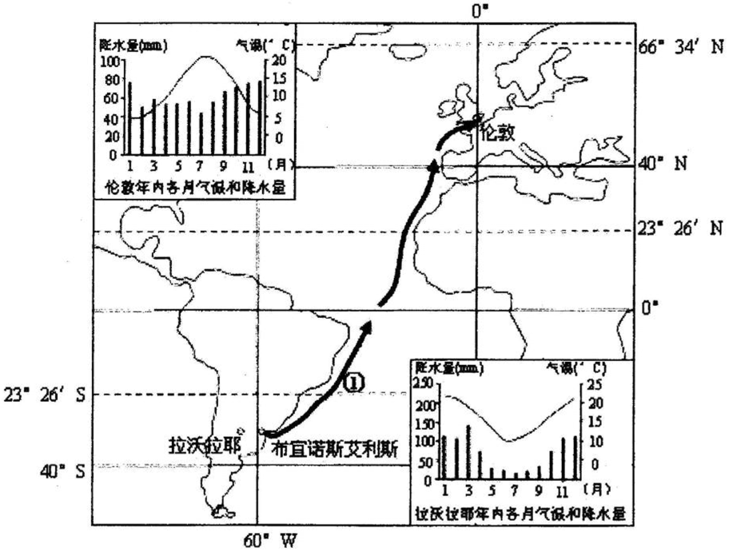
(1) 计算该轮船航行的时间并指出航行期间日出时刻的变化。（4分）

(2) 简述航线①段附近洋流对航行的影响。（4分）

(3) 描述伦敦相对于拉沃拉耶的气候特点并分析形成原因。（8分）

英国乳畜业发达；阿根廷大牧场放牧业发达，是世界肉类重要生产国和出口国。
(4) 分析英国从阿根廷大量进口牛肉的原因。（10分)

进入20世纪，伦敦开始出现人口由市区迁往郊区居住的现象。
(5) 简述这一现象产生的原因及其引发的城市内部空间结构的变化。（10分）

37. (32分）自古以来，资源开发和环境问题与人类社会的发展息息相关。阅读下列材料，冋答问题。
材料一 康熙三十九年（1700 )，人口数量恢复到1600年的1. 5亿;乾隆五十九书1794 )，人口则突破了 3亿。如何解决粮食生产问的题，成了当时面临的迫切任务。清朝政府有鼓励垦荒的政策，据估算，明末到清中期全国耕地增加50%。特别是东北地区、内蒙古地区，以及天山南北、西藏和西南、台湾边疆地区耕地增加较快。但是，清代防洪问题层出不穷。乾隆三十七年的一个上谕指出，海河特有的一个临时治洪的淀泊“所占^^日益增，则蓄水之区曰益减，每遇潦涨，水无所容，甚至漫溢为患”。
——据刘玉才《传承与新变》整理
(1) 隋唐时期，江南地区为增加耕地面积采取了哪些措施？（4分）根据材料一，指出清朝时耕地面积快速增加的原因。（6分）

材料二 北戴河会议作出1958年完成1070万吨钢的正式决议时，已经是8月底，全国只完成了 400多万吨钢……这个指标是寄希望于大搞群众运动来完成。1958年下半年，工厂、机关、学校、人民团体、街道、人民公社，到处开办大炼钢的战场，到处是滚滚浓烟......
据统计，1958年9月底，已建熔炉60万座，参加大炼钢的人员5000万……12月底，所建熔炉无法统计，投入人员9000万。经过几个月的奋战，年底钢产量超过1100万吨。后经核查，其中有300万吨土钢没有使用价值。
——虞和平《中国现代化历程》
(2) 根据材料二，归纳“大炼钢铁”的特点。（6分）

材料三 南部大平原的大规模开发，始于1870年以后……从一战后期到20世纪30年代初期，是南部大平原的"大垦荒”时期。迅速增加的人口，一战爆发后的粮食紧缺，拖拉机、联合收割机和卡车等新型农用机械的引进，为小麦的大面积种植注入了活力，毁草造田愈演愈烈。到20世紀30年代，生态平衡已濒临崩溃，而30年代的干旱则加速了这一过程……人类的掠夺也遭到大自然的无情报复，据统计，1933—1937年间，沙尘暴天气平均每年要超过70次，1937年甚至达到了 134次。
——高国荣《20世紀30年代美国对荒漠化与沙尘暴的治理》
(3) 根据材料三，指出20世纪30年代美国南部大平原面临的主要问题以及导致这些问题的原因。（6分）

材料四 1956年日本熊本县水俣湾地区，海域水体被汞污染，使当地居民发生一种叫水俣病的疾病，上千人受害，206人死亡。70年代，日本河流的23.8%、湖泊的45. 3%、近海海域的15. 8%所含污染物均超过允许浓度。
我国长江流域大中城市星罗棋布，工矿企业10万多个，每年排放污水130亿吨，攀枝花、重庆、武汉、南京、上海五个沿江城市的污水排放量占总数的80%以上，形成的“污染带”累计长达800km,已监测出的污染物达40余种。
——《近现代城市的生态环境问题》
(4) 根据材料四并结合所学知识，概括指出中国和日本环境污染严重的共同原因。（6分）

(5) 20世纪90年代以来，人类在社会发展观念和经济增长方式方面取得了什么新进展？(4 分)

38. (32分）经过两次征求意见，环境保护部于20U年12月30日召开常务会议审议并原则通过《环境空气质量标准》。阅读材料，回答问题.
材料一 随着经济社会的快速发展，我国空气污染特征发生了新的变化，再加上我国部分城市和城市空气质量评价结果与人民群众主观感受不完全一致，现行标准中分区分级要求不能适应新的社会经济发展和环境管理需求，这要求我们必须尽快修订《环境空气质量标准》。
(1) 结合材料一从历史唯物主义角度说明我国修订《环境空气质量标准》的依据。（10分）

材料二 PM2.5是指大气中直径小于或等于2. 5微米的颗粒物，富含大量的有毒、有害物质且在大气中的停留时间长、输送距离远，因而对人体健康和大气环境质量的影响更大。PM2. 5的主要来源是燃电、工业生产和汽车尾气，在工业集中的华北地区，PM2.5占到了整个空气悬浮颗粒物重量的大半。
(2) 结合材料二，从经济常识角度为减轻汽车尾气污染提几点建议。（10分）

材料三 PM2:5艰难入标进程
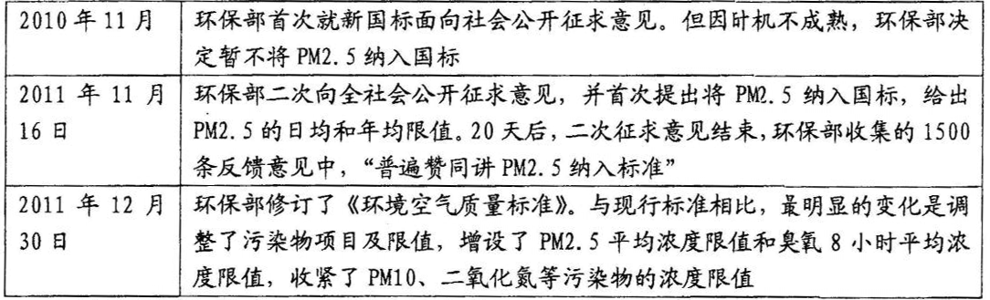
(3) 试说明材料三体现了哪些政治常识的道理。（12分）

39. (60 分）
读陕北地区图及相关资料，回答下列问题。
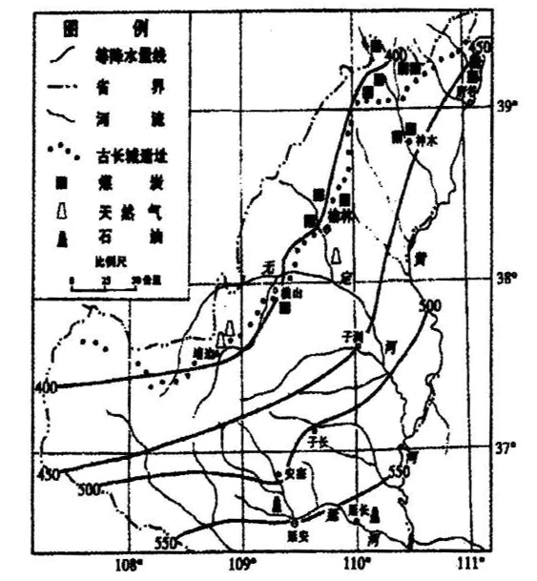
(1)描述陕北地区年降水量的分布特征；对比古长城两侧的地势差异。（8分）

(2) 说出图中城市在分布上的共同特点并分析主要原因。（6分）

陕北地区是国家批准的我国唯一的一个国家级能源化工基地，该地将成为国家西电东送基地、西气东输基地、大型煤化工基地、大型商品煤基地。
(3) 简述陕北地区建设能源化工基地的资源条件，并说出当地能源对外输送的主要方式。(6 分)

材料一 元朝的行省实际上是封建中央集权分寄于地方，故它的权力相当大。它负责处理境内政治、军事、经济等各类事务。此外行省还有一个重要职能是聚集境内财富，以供中央需要，行省的治所往往就是完成这种职能的“中转站”。
——《中学历史教学史料汇编》
材料二 1954年《中华人民共和国宪法》明确规定，在各少数民族聚居的地方实行区域自治。1982年《中华人民共和国》规定：民族区域自治机关在国家计划指导下，自主地安排和管理地方民生的经济建设事业。
(4) 根据材料一，概括行省的职能，并结合所学知识指出行省制度的积极影响。（8分）材料二中的政治制度有何特点？ （4分）

材料三 美国宪法第六条规定：本宪法和根据本宪法所制定的合众国法律，以及根椐合众国的权力已締结或将締结的一切条约，皆为全国的最高法律；每个州的法官均受其约束，即使州的宪法和法律的任何条款与之相抵触。
美国宪法第十条规定：宪法未授予合众国、也未禁止各州行使的权力，得由各州或人民保留。
(5) 根据材料三，概括说明美国中央政府与地方政府之间的关系。（4分）

(6) 综合材料一、二、三，分析三项制度的共性，并简要谈谈你的认识。（4分）

材料四 1992年以来，中国大力推进市场化改革，扩大对外开放，经济发展取得了奇迹般的成就。改革发展中积累的社会矛盾，造成的直接后果就是基层权力失控、社会群众性事件增加，为此加强与创新社会管理成为摆在党和政府面前的一项重大战略任务。加强和创新社会管理要紧紧围绕全面建设小康社会的总目标，牢牢把握最大限度激发社会活力，最大限度增加和谐因素，最大限度减少不和谐因素的总要求，以保障和改善民生为重点，加强和完善党委领导、政府负责和社会组织协同、公众积极参与的互联互补的社会格局，确保社会既充满活力又和谐稳定。
(7) 结合材料四，运用所学政治常识知识，说明在创新社会管理中，如何形成党的领导政府负责和社会组织协同、公众积极参与的互联互补的社会格局。（10分）

材料五 实体经济主要是指农业、制造业以及传统服务业等经济领域。实体经济是社会财富的基础，是综合国力的基础，也是改善人民生活的物质基础。近年来，我国经济中以制造业为代表的实体经济收到沖击，不少资本受利益驱使热衷于“以钱生钱”的虚拟经济，一些地方甚至出现了 "虚拟经济火爆，实体经济艰难”的局面。为此，2012年中央经济工作如义提出：牢牢把握发展实体经济这一坚实基灿，努力营造鼓励脚踏实地、艰苦创业、实业致富的社会氛围。
- 运用经济常识的有关知识，结合材料分析发展实体经济的必要性（6分)，并说明政府应如何推动实体经济的发展。（4分）

四川招生信息网
www.sczsxx.com


